## SOFTWARE DEVELOPMENT PROJECT

APLIKASI

“SISTEM TRANSAKSI TANDA JEDA”



## Oleh:

**Daniel 218116681**

**Rafi Hilmi 218116700**

**Wiratama 218116706**

**Felix 218116719**

**JURUSAN S1 TEKNIK INFORMATIKA**

**INSTITUT SAINS DAN TEKNOLOGI TERPADU**

**SURABAYA**

**2021**

**DAFTAR ISI**

KATA PENGANTAR ii

BAB I 1

1.1 LatarBelakang 1

1.2 Tujuan danManfaat 2

1.3 Batasan Desain dan SistemAplikasi 2

1.4 Metodologi 3

1.5 Requirement 3

1.6 Design 4

1.7 Implementation 4

1.8 Integration &Testing 4

1.9 Operation &Maintenance 4

BAB II 6

2.1 Analisa Masalah 6

2.2 Analisa Kebutuhan Teknikal 8

2.3 Analisa Karakteristik dan Klasifikasi Pengguna 10

2.4.1 Fitur – Fitur PerangkatLunak 12

2.4 ProjectTimeline 15

2.5 Business Rules 16

2.6 Analisa Risk dan Management 17

BAB III 19

3.1 UML (unified modeling language) 19

3.2 Data Flow Diagram (DFD) 20

3.3 Design ER-Diagram 25

3.4 Design Tabel / Kamus Data 27

3.5 Activity Diagram 29

3.6 Prototype 35

# KATA PENGANTAR

Penulis mengucapkan puji syukur kepada Tuhan Yang Maha Esa atas pertolongan-Nya sehingga penyusunan “Sistem Transaksi Tanda Jeda Kopi” ini nantinya dapat diselesaikan dengan baik.

Penyusunan buku aplikasi “Sistem Transaksi Tanda Jeda Kopi” ini adalah salah satu syarat untuk lulus kelas tahun 2020/2021 dan laporan ini juga sebagai bukti bahwa kami, telah melaksanakan dan menyelesaikan Software Development Project. Penulis menyadari akan kekurangan dalam penyusunan buku aplikasi ini, oleh karena itu membutuhkan bantuan dan pengrahan:

1. Dosen pembimbing, Benyamin Limanto, S, SI yang telah memberikan arahan dan bimbingan kepada penulis.
2. Keluarga dan sahabat, yang telah memberi motivasi dan doa kepada penulis dalam menyelesaikan aplikasiini.

Karena keterbatasan pengetahuan maupun pengalaman penulis dan masih banyak kekurangan dalam proses penulisan buku aplikasi ini. Oleh karena itu penulis sangat mengharapkan saran dan kritik yang membangun dari pembimbing serta pembaca demi kesempurnaan pekerjaan mata kuliah ini.

Surabaya, Februari2021

Penulis

# BAB I

**PENDAHULUAN**

Pada bab ini akan dibahas mengenai beberapa hal. Pembahasan pertama mengenai latar belakang pembuatan aplikasi “SISTEM TRANSAKSI TANDA JEDA”. Pembahasan kedua mengenai tujuan dari pembuatan aplikasi “SISTEM TRANSAKSI TANDA JEDA”. Pada bab ini, juga akan dibahas mengenai tujuan aplikasi ini, ruang lingkup aplikasi, batasan, hardware dan software, metodologi dan sistematika pembahasan yang menjelaskan secara garis besar dari tiap bab. Pada akhir bab ini akan dibahas mengenai sistematika pembahasan dari buku ini.

## Latar Belakang

UMKM adalah singkatan dari Usaha Mikro, Kecil, dan Menengah. Dari sudut pandang pelaku usaha, UMKM bisa dideskripsikan sebagai bisnis yang dijalankan individu, rumah tangga, atau badan usaha ukuran kecil. Akan tetapi beberapa ahli ekonomi menggunakan istilah berbeda untuk mendefinisikannya. Prof Ina Primiana dari Fakultas Ekonomi dan Bisnis Universitas Padjajaran mendeskripsikan UMKM sebagai aktivitas usaha skala kecil yang mendukung pergerakan pembangunan serta perekonomian indonesia. Sementara M. Kwartono Adi menggunakan definisi lebih spesifik yaitu badan usaha dengan profit kurang dari 200,000,000.00 juta rupiah, dihitung dari laba tahunan.

Perbedaan Usaha Mikro, Kecil dan Menengah.Usaha Mikro biasanya dimiliki perseorangan atau keluarga, dan keuntungan bersihnya di bawah 50,000,000.00 juta Rupiah per tahun. Biasanya keuangan pribadi dan modal masih bisa disatukan dalam perhitungannya. Usaha kecil biasanya mendapat keuntungan bersih di bawah 300,000,000.00 juta rupiah per tahun. Usaha ini bisa terdiri dari bisnis informal (misalnya industri sepatu rumahan) atau perusahaan dan institusi berskala kecil (misalnya toko kecil). Usaha

menengah biasanya sudah memiliki sistem pembukuan lengkap, terpisah dari uang pribadi. Pendapatannya bisa di atas 300,000,000.00 juta rupiah per tahun. Banyak di antara usaha menengah yang sudah memiliki NPWP (Nomor Pokok Wajib Pajak) dan legalitas lainnya. Maka dari itu kita membuat aplikasi seperti buku catatan yang berfungsi untuk mencatat penjualan barang pada suatu UMKM. Yang bertujuan untuk meringankan beban para pedagang.

## Tujuan dan Manfaat

Hal pertama yang harus diketahui sistem transaksi atau orang awam sebut dengan aplikasi kasir sehingga alat ini dapat dihargai dan dapat digunakan secara maksimal. Fungsi dasar dari sebuah aplikasi ini adalah untuk mencatat penjualan dan penerimaan pembayaran konsumen, namun saat ini sudah berkembang menjadi semakin jauh sehingga mempermudah penyampaian laporan, pembelian barang dan berbagai hal lainya. Setelah mengetahui fungsi dari aplikasi tersebut, berikut akan dijelaskan tentang tujuan dan manfaat penggunaan aplikasi ini, berikut diantaranya:

* + - Tujuan

1. Aplikasi ini dibuat untuk memudahkan kasir, akuntan, finance, manajer melakukan tugasnya. Dan lebih fleksibel dalam pencatatan setiap penjualan produk.
2. Membantu dan mempercepat laporan keuangan, profit dan total penjualan tiapbulan.
   * + Manfaat
3. Dengan adanya aplikasi ini diharapkan dapat menjadi solusi dalam perkembangan UMKMtersebut.
4. Dapat mengimplementasikan ilmu yang didapat dibangku kuliah ke dalam duniakerja.

## Batasan Desain dan SistemAplikasi

Dalam penggunaan aplikasi dekstop “Sistem Transaksi Tanda Jeda” memiliki beberapa batasan yang membatasi aktivitas dalam penggunaanya dan pembuatan aplikasi desktop.

Untuk lebih memfokuskan dalam pembuatan aplikasi desktop “Sistem Transaksi TandaJeda” maka perlu dilakukan pembatasan terhadap design dan sistem yang akan diselesaikan yaitu aplikasi ini hanya berfokus sebagai berikut:

* + - Aplikasi ini hanya dapat di akses melalui perangkat komputer atau laptop.
    - Aplikasi ini khusus untuk “Tanda Jeda Kopi” sehingga aktivitas diluar ruang lingkup “Tanda Jeda Kopi” tidak dapatdiakses/ditemukan.
    - Pengaturan produk hanya dapat dilakukanmanager
    - Aplikasi ini harus didukung oleh aksesinternet. (TIDAK WAJIB)

## Metodologi

Metodologi yang digunakan dalam pembuatan aplikasi dekstop “Sistem Transaksi Tanda Jeda” adalah metode Waterfall atau metode air terjun merupakan salah satu siklus hidup klasik (Classic Life Cycle) dalam pengembangan perangkat lunak. Metode ini menggambarkan pendekatan yang sistematis juga berurutan pada pengembangan software, mulai dari :

* Spesifikasi kebutuhanpengguna
* Perencanaan
* Permodelan
* Kontruksi
* Penyerahan sistem kepengguna
* Serta Perawatansistem

Dari pengeritan diatas sebetulnya penulis sudah mendapatkan tahapan-tahapan metode pengembangan software ini.

## Requirement

Pada tahap ini pengembangan harus mengetahui seluruh informasi mengenai kebutuhan software, seperti kegunaan software yang diinginkan oleh pengguna dan Batasan software. Informasi tersebut biasanya diperoleh dari wawancara, survey, dan diskusi.

Setelah itu informasi dianalisa sehingga mendapatkan data–data yang lengkap mengenai kebutuhan pengguna dari software yang akan dikembangkan.

## Design

Desain dilakukan sebelum proses coding dimulai, ini bertujuan untuk memberikan gambaran lengkap tentang apa yang harus dikerjakan dan bagaimana tampilan dari sebuah sistem yang diinginkan. Sehingga membantu merepresentasikan kebutuhan hardware, sistem, juga mendefiniskan arsitektur sistem yang akan dibuat secara keseluruhan. website. Framework adalah software pembantu dalam membuat tampilanwebsite.

## Implementation

Proses penulisan code ada pada tahap ini, pembuatan software akan dipecahmenjadimodul–modulkecilyangnantinyaakandigabungkandalam tahap selanjutnya. Dalam tahap ini juga akan dilakukan pemeriksaan lebih dalam terhadap modul yang telah dibuat, apakah sudah memenuhi fungsi yang diharapkan ataubelum.

## Integration &Testing

Pada tahap ini akan dilakukan penggabungan antara modul – modul yang telah dibuat sebelumnya. Setelah itu akan dilakukan pengujian bertujuan untuk mengetahui apakah software sudah sesuai desain yang diharapkan dan apakah ada kesalahan atau tidak.

## Operation &Maintenance

Operation & Maintenance adalah tahapan terakhir dari metode pengembangan waterfall. Disini software yang sudah jadi akan dijalankan

atau dioperasikan oleh penggunanya. Disamping itu dilakukan pula pemeliharaan yang termasuk diantaranya :

* Perbaikankesalahan
* Perbaikan implementasi unitsistem
* Peningkatan jasa sistem sesuai kebutuhanbaru

Adapun kelebihan dan kekurangan dari metode waterfall diantaranya:

**Keunggulan Metode Waterfall**

* Cocok untuk membuat software dengan skala besar
* Cocok untuk mengembangkan sistem bersifatgeneric
* Pengerjaan projek sistem akan mudah dikontrol dan terjadwal dengan baik

**Kekurangan Metode Waterfall**

* Persyaratan sistem harus digambarkan dengan jelas
* Rincian proses harus benar – benar jelas dan tidak bolehberubah
* Sulit untuk beradaptasi jika da perubahan spesifikasi pada suatu tahapanpengembangan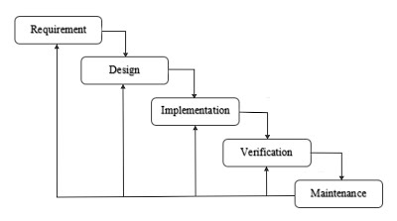

**Gambar 1.1 Metodologi Waterfall**

# BAB II

**ANALISA SISTEM**

Pada bab ini menjelaskan tentang analisa sistem, permasalahan yang nantinya menjadi ide – ide atau gambaran sehinggan penulis bisa menyempurnakan fitur yang ada nantinya. Tanda Jeda adalah salah satu kedai kopi yang baru beroperasi sekitar 4– 5bulan.

Sistem penjualan yang digunakan pun masih sangat sederhana, sistem tersebut masih menggunakan media kertas dan bolpoin sebagai media bantuan serta perantaranya.

Pada sistem yang akan dibuat hanya mencakup pihak Tanda Jeda tanpa melibatkan customer / pelanggan. Dari metode tersebut akhirnya masalah – masalah timbul dan dirasa merugikan dari pihak terkait, maka dirancanglah sistem yang baru dan lebih modern sehingga meringankan perkerjaan dan membuat nyaman dalam proses aktivitas transaksi tersebut.

## Analisa Masalah

Setelah melakukan wawancara dengan pihak Tanda Jeda, banyak sekali kendala yang mereka alami selema beroperasi. Metode penjualanyang dilakukan sangatlah sederhana dan terkesan tradisional, sehingga kami menemukan solusi yang sangat efektif untuk membantu melancarkan aktivitas dengan baik.

Dalam penjualan maupun produksi, masalah yang dialami sangatlah sepele namun dapat berakibat fatal dan pihak dari Tanda Jeda tidak ingin hal itu terjadi lagi, berikut wawancara penulis dengan pihak terkait:

1. Sisi Manager
   * + Mencetak daftar produk berupa kolom dan baris, menyebabkan kurang efisien juga mungkin akan terjadi humanerror.
     + Tidak praktis karena menggunakan cara manual sehingga sering ada kasus uang yang masuk tidak tercatat padapembukuan.
     + Daftarprodukyangterjualterkadangtidakdapatdirekapdengan cepat karena ada masalah saat pencatatan produk terjual tiap harinya.
     + Memberatkan ketika nanti ada pelanggan / customer yang membeludak.
2. SisiPegawai

* Dari mencatat penjualan, menghitung pemasukan dan pengeluaran dilakukan secara manual, menyebabkan human error.
* Ketika pelanggan datang secara bersamaan terkadang lupa pembeli sudah membayar atau belum dan juga ketika proses pemesanan lupa pembeli memesan produk yangmana.
* Ada kasus tidak sinkron antara produk yang keluar dengan total pemasukan.

1. SisiCustomer

* Terlalu sulit saat order jika antrianpanjang.
* Kesalahan pegawai dalam menyajikanproduk.
* Ketidaktahuan customer saat melakukan order bahwa produk telah habis atau tidaktersedia.
* Kelalaian pegawai ketika memberi kembalian terkadang kurang dan terkadangkelebihan

Businnes Rules Fact dimana setiap rule memiliki kode khusus untuk login, setiap role memiliki fitur yang dapat dipakai dan diakses.

Constraints dimana hanya hanya user dengan id / nama MNG (manager) yang dapat mengakses pilihan manage produk, create report dan order. Serta hanya user dengan nama PGW (pegawai) dapat mengakses pilihan menu order.

## Analisa Kebutuhan Teknikal

Perangkatkerascomputeradalahbagiandarisistemkomputersebagai perangkat yang dapat diraba, dilihat secara fisik, dan bertindak untuk menjalankan intruksi dari perangkat lunak(software).

Perangkat keras komputer juga disebut dengan hardware. Hardware

berperan secara menyeluruh terhadap kinerja suatu sistem komputer. Hardware berperan secara menyeluruh terhadap kinerja suatu sistem komputer. Berikut cara kerja dan macam- macam perangkat keras komputer beserta fungsinya :

1. Hardware

Hardware adalah perangkat keras dimana perangkat ini erat kaitannya dengan komputer. Komputer berasal dari kata Computare yang artinya menghitung. Secara bahasa komputer didefinisikan sebagai alat yang melakukan proses perhitungan aritmatika. Secara umum, Komputer didefinisikan sebagai seperangkat alat elektronik yang mengubungkan komponen satu dengan yang lainnya sehingga menghasilkan informasi yang sebelumnya telah diolah terlebih dahulu. Server yang dibutuhkan digabung kedalam computer yang digunakan

Agar dapat menjalankan aplikasi ini dengan lancar maka komputer(server) membutuhkan spesifikasi minimun antara lain:

* Operation System : Windows 7/8/10 32 – 64 bit
* Prosessor : Intel® Core™ i3 - 4330 3.50 GHz / AMD Phenom™ X3 8750 2.4 GHz processor
* RAM : minimal 4 GB.
* Disk Space : minmal 4 GB.
* Server : Windows
* Printer : HP Deskjet 1010,Canon IP2870 S,HP Deskjet 1510 All-in-One,PANDA CX-58D

1. Software

Perangkat lunak atau peranti lunak adalah istilah khusus untuk data yang diformat dan disimpan secara digital, termasuk program komputer, dokumentasinya, dan berbagai informasi yang bisa dibaca, dan ditulis oleh komputer. Dengan kata lain, bagian sistemkomputer yang tidak berwujud.

Pembuatan perangkat lunak itu sendiri memerlukan “bahasa pemrograman” yang ditulis oleh seorang pemrogram selanjutnya dikompilasi dengan aplikasi kompiler sehingga menjadi kode yang bisa dikenali oleh mesin hardware. Perangkat lunak seperti Windows atau Linux bisa disebut sebagai operasional sistem, dimana tanpa diinstal sistem operasi tersebut maka komputer tidak dapatdijalankan.

Dalam pembuatan aplikasi dekstop “Sistem Transaksi Tanda Jeda” penulis membutuhkan beberapa perangkat lunak sebagai media penunjang agar pekerjaan mata kuliah ini dapat diselesaikan, berikut diantaranya :

* **MICROSOFT VISUAL STUDIO**

Microsoft Visual Studio merupakan sebuah perangkat lunak lengkap (suite) yang dapat digunakan untuk melakukan pengembangan aplikasi, baik itu aplikasi bisnis, aplikasi personal, komponen aplikasinya, dan dalam bentuk aplikasi console, aplikasi Windows, ataupun aplikasi Web. Microsoft Visual Studio mencakup kompiler, SDK (Software Development Kit), IDE (Integrated Development Environment), dan dokumentasi umumnya berupa MSDN Library. Kompiler yang dimasukan ke dalam paket Microsoft Visual Studio antara lain Visual C++, Visual C#, Visual Basic. Net, Visual InterDev, Visual J++, Visual J#, Visual FoxPro, dan Visual SourceSafe.

* **SQL SERVER**

SQL (Structuted Query Language) adalah Bahasa khusus domain yang digunakan dalam pemrograman dan dricang untuk mengelola data yang disimpan dalam sistemn manajemen basis data relasional (RDBMS), atau untuk pemrosesan aliran aliran data relasional (RDSMS). Ini sangat berguna dalam menangani data terstruktur, yaitu daya yangmenggabungkan hubungan antara entitas dan variable.

* **DRAW.IO**

Draw.io atau Diagrams.net adalah platform online open source yang dirilis pada tahun 2013, di mana orang dapat membuat digram. Situs web ini mendukung kolaborasi waktu nyata Ketika terhubung keakun Google.Tidak ada opsi untuk akun berbayar, tetapi anda dapat membayar untuk server draw.io. Dan draw.io sepenuhnya online dibuat dengan Google Drive, yang memungkin anda membuat diagram alur, UML, relasi entitas, diagram jaringan, maket, dan banyak lagi. Semua diagram dibuat dengan Gliffy atau Visio dapat dengan cepat dan muda diimpor ke draw.io sehingga seolah-olah diagram draw.io asli.

## Analisa Karakteristik dan Klasifikasi Pengguna

Karakteristik dan klasifikasi pengguna adalah suatu penjelasan tentang fitur- fitur yang akan tersedia di aplikasi dekstop “Sistem Transaksi Tanda Jeda” nantinya akan dijadikan beberapa pengguna yaitu; Master, kasir dan manajer. Dengan fungsionalitas dari aplikasi tersebut, dapat memudahkan pengguna sehingga aktivitas pekerjaan yang dilakukan lebih efisien dan fleksibel.

Dalam kegunaanya aplikasi ini berguna untuk mencatat melakukan penjualan barang beserta laporan-laporan keuanga pada “Tanda Jeda Kopi”. Aplikasi ini memiliki berbagai fitur diantaranya:

* Mencatat laba bersih dan kotor
* Memanajemen produk (tambah, update, hapus)
* Mencetak transaksi beserta struk total

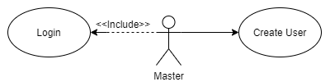**Gambar 2.1 Master – Use Case**

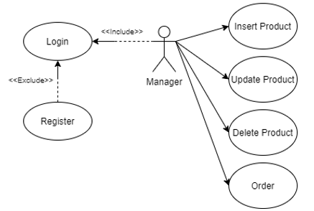User master merupakan user yang menjadi role tertinggi di aplikasi desktop “Sistem Transaksi Tanda Jeda”.

**Gambar 2.2 Manager – Use Case**

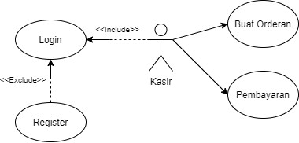Manager disini berperan sebagai penjual, quality control suatu produk dan pencetak report penjualan. Manajer dapat melakukan aktivitas seperti pembuatan produk, mengubah produk (nama produk, harga produk, jumlah produk, mengahpus produk, mencetak report penjualan harian serta bulanan dan melakukan penjualan (membuat order dan mencetak struk dari total transaksi).

**Gambar 2.3 Kasir – Use Case**

Kasir merupakan user yang berbeda dengan manager dikarenakan dia dibatasi berbeda dengan manager yang bisa mengakses semua kegiatan yangada di dalam toko baik dari sisi produk maupun penjualan. Kasir hanya melakukan penjualan yaitu memproses transaksi customer ketika melakukan pembelian.

## Fitur – Fitur Perangkat Lunak

Fitur-fitur aplikasi desktop “Sistem Transaksi Tanda Jeda” dapat dibagi menjadi 3 berdasarkan user penggunanya. Tipe user yang ada dalam aplikasi desktop “Sistem Transaksi Tanda Jeda” adalah master, kasir dan manager.

**Master**

Master merupakan user yang dapat menambahkan user baru pada aplikasi aplikasi desktop “Sistem Transaksi Tanda Jeda”. User ini memiliki beberapa fitur antar lain :

1. Create User

Pada user ini master dapat menambahkan user tanpa user perlu registrasi.

1. Login

Pada user ini master dapat masuk kedalam sistem.

**Kasir (Cashier)**

Kasir merupakan user yang dapat melakukan pembelian produk untuk customer aplikasi desktop “Sistem Transaksi Tanda Jeda”. User ini memiliki beberapa fitur antar lain :

1. Register

Pada user kasir juga melakukan registrasi untuk pertama kali ketika ingin menggunakan aplikasi desktop ini, user dapat merasakan fitur – fitur yang dapat mempermudah proses penjualan produk namun jika user belum melakukan registrasi maka user tersebut tidak dapat merasakan fitur -fitur yang ada pada aplikasi desktop ini.

1. Login

Sama seperti user master, pada user kasir juga melakukan registrasi maka data tersebut akan disimpan kedalam tabel kasir. User yang dapat login hanya user yang telah melakukan registrasi, jika user belum melakukan registrasi maka user tidak dapat login, setelah user login maka user tersebut dapat mengakses halaman kasir di aplikasi desktop “SistemTransaksi Tanda Jeda”

1. Order

Pada fitur ini user kasir dapat membuat orderan ketika pelanggan membeli produk baik pelanggan yang menggunakan aplikasi maupun yang tidak memiliki aplikasi desktop “Sistem Transaksi Tanda Jeda”.

**Manager (Manajer)**

Manajer merupakan user yang menangani produk aplikasi desktop “Sistem Transaksi Tanda Jeda”. User ini memiliki beberapa fitur antar lain:

1. Register

Sama seperti user pembeli dan kasir, pada user manajer juga melakukan registrasi untuk pertama kali ketika ingin menggunakan aplikasi desktop ini, user dapat merasakan fitur–fitur yang dapat mempermudah proses penambahan, pengubahan, pengahapusan produk namun jika user belum melakukan registrasi maka user tersebut tidak dapat merasakan fitur -fitur yang ada pada aplikasi desktop ini.

1. Login

Sama seperti user master dan kasir, pada user manajer juga melakukan registrasi maka data tersebut akan disimpan kedalam tabel manajer. User yang dapat login hanya user yang telah melakukan registrasi, jika user belum melakukan registrasi maka user tidak dapat login, setelah user login maka user tersebut dapat mengakses halaman manajer di aplikasi desktop “Sistem Transaksi Tanda Jeda”.

1. Order

Pada fitur ini user dapat membuat orderan untuk pelanggan yang tidak memiliki aplikasi desktop “Sistem TransaksiTanda Jeda”. Pada fitur user dapat membuat orderan yang diinginkan oleh pelanggan, setelah melakukan pembayaran pelanggan akan mendapatkan produk beserta struk pembeliannya.

1. InsertProduct

Pada fitur ini hanya dapat diakses oleh user dengan role manager / manajer, fitur ini berfungsi untuk mengubah produk baru yang akan muncul pada aplikasi destkop “Sistem Transaksi Tanda Jeda”. Produk yang dibuah antara lain; nama, harga, dan stok produk.

1. DeleteProduct

Pada fitur ini hanya dapat diakses oleh user manajer, fitur ini berfungsi untuk menghapus produk baru yang berakibat hilangnya produk pada aplikasi desktop “Sistem TransaksiTanda Jeda”.

1. Update Product

Pada fitur ini hanya dapat diakses oleh user manajer, fitur ini berfungsi untuk mengubah produk antara lain nama, harga, jumlah produk pad aplikasi desktop “Sistem Transaksi Tanda Jeda”.

## ProjectTimeline

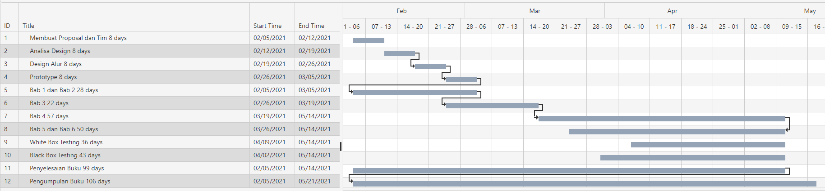Project timeline ini akan menggambarkan jangka waktu dari pembuatan aplikasi desktop “Sistem Transaksi Tanda Jeda”. Berikut adalah project timeline yang akan digunakan pembuatan aplikasi desktop “Sistem Transaksi Tanda Jeda”.

**Gambar 2.3 - Project Timeline**

Membentuk proposal dan tim adalah perancangan dan pemilihan tim untuk pembuatanaplikasi desktop yang nantinya akan dijadikan proyek. Membuat analisa design adalah proses analisa dimanamelibatkan narasumber yaitu pemilik dan pegawai, proses tersebut mencakup interview, tanya-jawab dan memberi kesimpulan. Setelah itu perancangandesign sistem dan database yang akan dipakai untuk aplikasi desktop "Sistem Transaksi Tanda Jeda". Setelah itu pembuatan

prototype berupa kerangka design dari aplikasi ini. Lalu akan diimplementasikan kedalam kodingan dan memulai pembuatanaplikasi desktop ini dengan setiap proses pengimplementasianya akan dilakukan testing.

## Business Rules

|  |  |  |
| --- | --- | --- |
| No. | Peraturan | Penjelasan |
| 1. | Peraturan Pemerintah Republik Indonesia Nomor 7 Tahun 2021 Bab III tentang Kemudahan, Perlindungn, dan Pemebrdayaan usaha mikro danusaha  Kecil | Berisi semua kriteria usaha , perizinan usaha berbasis risiko,perizinan tunggal dan fasulitasi sertifikasi standar dan izin,informasi perizinan berusaha,dan pemulihan usaha mikro dan usaha kecil. |
| 2. | Peraturan Pemerintah Republik Indonesia Nomor 71 tahun 2019 Tentang Sistem dan TransaksiElektronik | Peraturan dimaksudkan untuk mengatur lebih lanjut beberapa ketentuan dalam Undang-Undang Nomor 19 Tahun 2016 tentang Perubahan Atas Undang-Undang Nomor 11 Tahun 2008 tentang Informasi dan Transaksi Elektronik yang dibentuk untuk menjamin pengakuan serta penghormatan atas hak dan kebebasan orang lain dan untuk memenuhi tuntutan yang adil sesuai denganpertimbangan  keamanan danketertiban umum dalam suatu masyarakat yang demokratis. |
| 3. | Peraturan Pemerintah Republik Indonesia Nomor 80 tahun 2019 Perdagangan Melalui SistemElektronik | mengatur tentang Pihak-pihak yang melakukan, persyaratan, penyelenggaran, kewajiban pelaku usaha, iklan, penawaran, penerimaan, konfirmasi, kontrak, pembayaran, pengiriman barang, penukaran barang dalam Perdagangan dengan Sistem Elektronik, perlindungan data pribadi, penyelesaian sengketa PMSE hingga pengawasan dan pembinaan Perdagangan MelaluiSistem  Elektronik. |

**Tabel 2.1 Business Rules**

## Analisa Risk dan Management

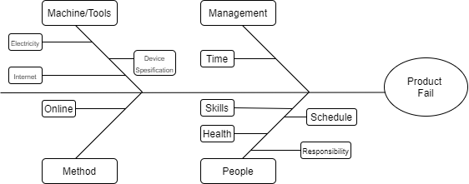

**Gambar 2.4 Ishikawa - Diagram**

|  |  |  |  |  |
| --- | --- | --- | --- | --- |
| No | Risk | Probability | Impact | Keterangan |
| 1. | Management | 60% | 3 | * Manajemen waktu yang tidak teratur dapat menyebabkan proses pembuatan proyek ini memakan waktu yang lebih lama,Sehingga berakibat pembuatan proyek aplikasi ini akan terbengkalai dan tidak selesai. |
| 2. | Machine/Tools | 40% | 1 | * Spesifikasi serta kemampuan perangkat keras yang digunakan dalam pembuatan proyek tidak memenuhi standar,dapat membuat pembuatan proyek terganggu. * Gangguan pada internet dan aliran listrik dalam proses pembuatan proyek ini,mengakibatkan orang yang melakukan proses pembuatan proyek ini terganggu dan memakan waktu lebih banyak. |
| 3. | Method | 50% | 2 | * Dikarenakan metode dalam pembuatan proyek ini dilakukan online,maka dalam pembuatan proyek sering terjadi kesalahpahaman antar pembuat proyek yang menyebabkan waktu pembuatan proyek menjadi lebih lama. |
| 4. | People | 60% | 3 | * Keahlihan setiap pembuat proyek ini bebeda-beda sehingga jika salah satu tidak dapat mengikuti maka proses pembuatan proyek akan terganggu. * Jadwal setiap pembuat proyek yang berbeda beda sehingga hal ini bisa membuat proses proyek akan memakan waktu lebih banyak. * Tanggung jawab antar pembuat bagi tugasnya sangatlah penting,ketika tiap pembuat dapat melakukan tanggung jawabnya dengan benar maka proyek akan berjalan seperti jadwal,ketika tidak maka pembuatan proyek akan terhambat. * Kesehatan para pembuat proyek ini sangatlah penting jika salah satu pembuat proyek mengalami gangguan pada kesehatan,dapat membuat pembuatan proyek terganggu,dan memakan waktu lebih lama. |

**Tabel 2.2 Analisa Risk dan Management**

# BAB III

**PERANCANGAN SISTEM**

Perancangan sistem adalah merancang atau mendesain suatu sistem yang baik dan isinya adalah langkah-langkah operasi dalam proses pengolahan data dan proses prosedur-prosedur untuk mendukung operasi sistem. Tujuan dari perancangan sistem adalah untuk memenuhi kebutuhan para pemakai sistem serta memberikan gambaran yang jelas dan rancang bangun yang lengkap kepada programmer dan ahli-ahli yang terlibat dalam.

## UML (unified modeling language)

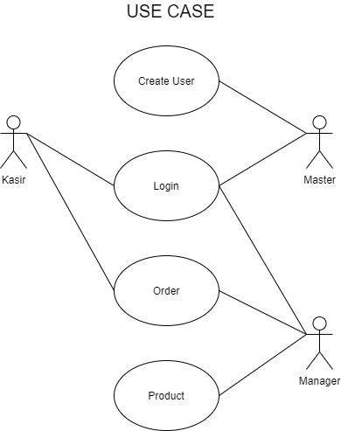UML(Unified Modeling Language) adalah sekumpulan alat yang digunakan untuk melakukan abstraksi terhadap sebuah sistem atau perangkat lunak berbasis objek. UML juga menjadi salah satu cara untuk mempermudah pengembangan aplikasi yang berkelanjutan.

**Gambar 3.1 Role User – Usa Case**

Aplikasi atau sistem yang tidak terdokumentasi biasanya dapat menghambat pengembangan karena developer harus melakukan penelusuran dan mempelajari kode program. UML juga dapat menjadi alat bantu untuk transfer ilmu tentang sistem atau aplikasi yang akan dikembangkan dari satu developer ke developer lainya. Tidak hanya antar developer terhadap orang bisnis dan siapapun dapat memahami sebuah sistemdengan adanya UML.

## Data Flow Diagram (DFD)

Data Flow Diagram (DFD) adalah suatu tampilan secara visual tentang aliran data dan infomasi dari suatu sistem. Visual dari DFD ini menggambarkan siapa saja yang terlibat pada sistem tersebut dari mulai sampai selesai. DFD sering kali dipakai untuk menggambarkan suatu sistem yang sudah ada atau sistem baru yang akan dikembangkan. DFD dapat didefinisikan sebagai suatu diagram yang dibuat menggunakan notasi-notasi untuk menggambarkan aliran data dari sistem.

* Berikut Context Diagram:

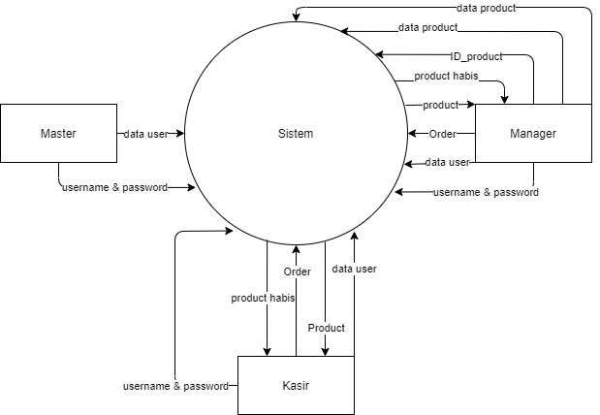

**Gambar 3.2 Context Diagram**

* Berikut Data Flow Diagram (DFD) level 1 :

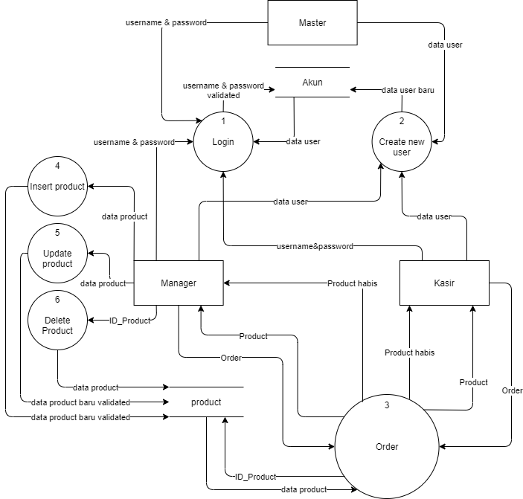

**Gambar 3.3 DFD – Level 1**

1. Login, sebelum user mengakses halaman selanjutnya user harus login terlebih dahulu dan ketika user login maka data akan disimpan pada tabel akun.
2. Register, user dapat login ketika sudah melalui proses registrasi jika belum maka user akan dialihkan ke halaman registrasi terlebih dahulu.
3. Order, pada proses ini user dapat melakukan kegiatan transaksi dimana ketika pelanggan membeli produk maka user dapat memproses orderan tersebut.
4. Insert, pada proses ini hanya user role manajer saja yang bisa menggunakan action ini dimana nanti produk bisa ditambahkan pada menu, mulai dari nama, harga, dan stok.
5. Update, pada proses ini juga hanya role manajer saja yang bisa menggunakan action ini dimana nanti user dapat mengubah nama, harga dan stok dari produk.
6. Delete, pada proses ini juga hanya role manajer saja yang bisa menggunakan action ini dimana user dapat menghapus produk yang diinginkan.

* 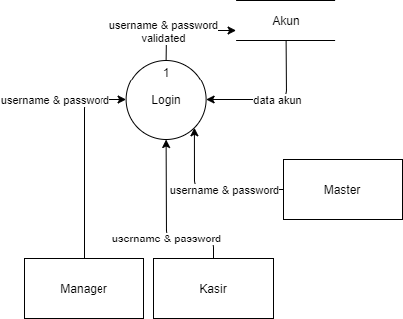Berikut Data Flow Diagram (DFD) Login Level 2 :

**Gambar 3.4 Login – DFD Level 2**

1. User memasukan data-data diri dan kemudian login.
2. Data user disimpan pada tabel akun dan ketika sistem mengenali maka user dapat melakukan proses selanjutnya.

* Berikut Data Flow Diagram (DFD) Register Level 2 :

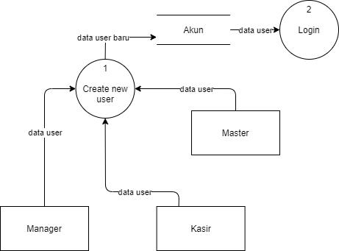

**Gambar 3.5 Create New User – DFD Level 2**

1. User memasukan data-data diri dan kemudian proses register dapat dilakukan.
2. Data user disimpan pada tabel akun, lalu sistem memproses data tersebut dengan menambahkannya sebelum bisa digunakan pada halaman login.

Berikut Data Flow Diagram (DFD) Insert Level 2 :

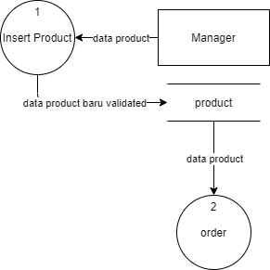

1. Manajer pertama akan memilih menu inser product di page bagian manager.
2. Setelah itu manajer mengisi data-data produk mulai dari id produk, nama, harga dan stok.
3. Lalu produk berhasil ditambahkan dan terdaftar pada tabel produk saat menu order digunakan. **Gambar 3.6 Insert – DFD Level 2**

* 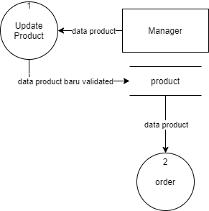Berikut Data Flow Diagram (DFD) Update Level 2

1. Manajer pertama memilih produk yang ingin di update dengan cara memasukan id_product kedalam menu update.
2. Setelah itu manajer mengubah data-data produk mulai dari nama, harga dan stok.
3. Lalu produk berhasil ditambahkan dan terdaftar pada tabel produk saat menu **Gambar 3.7 Update – DFD Level 2**

order digunakan.

* 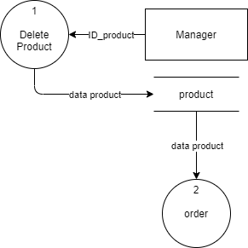Berikut Data Flow Diagram (DFD) Delete Level 2 :

**Gambar 3.8 Delete – DFD Level 2**

1. Manajer memasukan id product.
2. Setelah itu produk baru dapat dihapus pada data tabel produk.

* Berikut Data Flow Diagram (DFD) Order Level 2 :

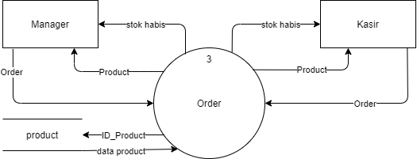**Gambar 3.9 Order – DFD Level 2**

1. Manajer atau kasir memproses orderan dengan mengisikan id product.
2. Sistem memproses produk dengan mengecek ketersediaan produk.
3. Jika stok habis maka manajer atau kasir memberitahu pembeli melalui

non – sistem.

1. Setelah produk tersedia maka sistem memproses data transaksi.

## Design ER-Diagram

ERD atau Entity Relationship Diagram adalah suatu bentuk diagram yang menjelaskan hubungan antar objek-objek data yang mempunyai hubungan antar relasi. ERD digunakan untuk menyusun struktur data dan hubungan antar data, dan untuk menggambarkannya digunakan notasi, simbol, bagan, dan lain sebagainya.

Melalui ER-Diagram ini digunakan untuk menjelaskan relasi dari database sehingga memeperjelas pembaca dan terutama untuk mengurangi kesalahan dalam pembuatan relasi. Desain yang dibuat diharapkan bisa memudahkan pembaca mengerti. Pada subbab ini akan dijelaskan tentang struktur ERD pada aplikasi desktop “Sistem Transaksi Tanda Jeda”, dan akan dijelaskan mengenai bagaimana cara kerjanya secara menyeluruh.

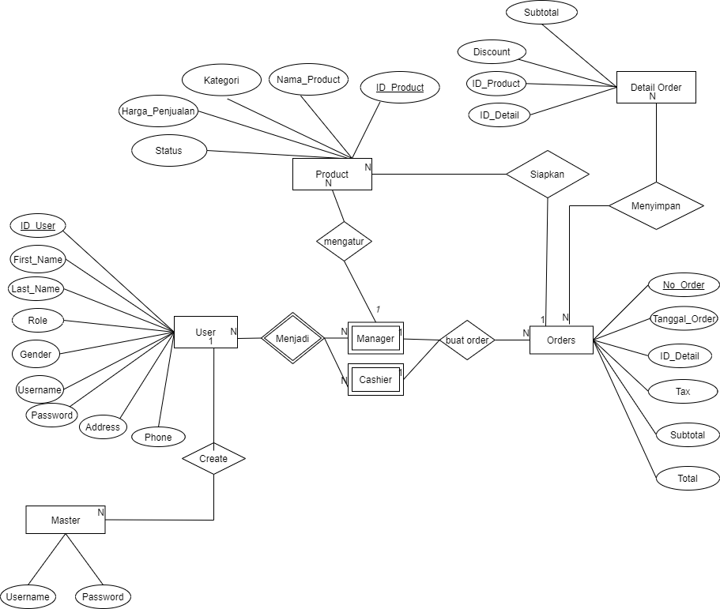

**Gambar 3.10 Entity Realitionship – Diagram**

## Design Tabel / Kamus Data

Database MySQL adalah database dimana tiap entity-nyayang berdiri sendiri dan memiliki spesifikasi data yang fleksibel. Pada subbab ini akan dijelaskan mengenai database yang akan digunakan berserta struktur tabel-tabel yang digunakan dalam pembuatan program.

**Tabel 3.1 - Struktur Tabel User**

|  |  |  |
| --- | --- | --- |
| **Atribute** | **Type** | **Keterangan** |
| ID_User | Varchar2(5) | Primary Key |
| First_name | Varchar2(20) | NOT NULL |
| Last_name | Varchar2(20) | NOT NULL |
| Role | Varchar2(10) | NOT NULL |
| Gender | Varchar2(10) | NOT NULL |
| Username | Varchar2(30) | NOT NULL |
| Password | Varchar2(30) | NOT NULL |
| Address | Varchar2(50) | NOT NULL |
| Phone | Number(13) | NOT NULL |

Tabel diatas merupakan tabel untuk menampung semua data user pada aplikasi. Data-data yang disimpan adalah id_user, first_name, last_name, role, gender, username, password, address, dan phone. Id_user sebagai primary key untuk tiap user.

**Tabel 3.2 - Struktur Tabel Master**

|  |  |  |
| --- | --- | --- |
| **Atribute** | **Type** | **Keterangan** |
| Username | Varchar2(30) | Primary Key |
| Password | Varchar2(30) | NOT NULL |

Tabel diatas merupakan tabel untuk menampung data master pada aplikasi. Data-data yang disimpan adalah username dan password. Username sebagai primary key Master.

**Tabel 3.3 – Struktur Tabel Produk**

|  |  |  |
| --- | --- | --- |
| **Atribute** | **Type** | **Keterangan** |
| ID_Product | Varchar2(6) | Primary Key |
| Nama_Product | Varchar2(25) | NOT NULL |
| Kategori | Varchar2(10) | NOT NULL |
| Harga | Number(10) | NOT NULL |
| Status | Number(2) | NOT NULL |

Tabel diatas merupakan tabel untuk menampung semua data product pada aplikasi. Data-data yang disimpan adalah id_product, nama_product, kategori, harga dan status. Id_product sebagai primary key untuk tiap product.

**Tabel 3.4 – Struktur Tabel Order/Nota**

|  |  |  |
| --- | --- | --- |
| **Atribute** | **Type** | **Keterangan** |
| No_Order | Varchar2(5) | Primary Key |
| Tanggal_Order | DATE | NOT NULL |
| ID_Detail | Varchar2(5) | Foreign Key  table Detail Order |
| Tax | Number(2) | NOT NULL |
| Total | Number(10) | NOT NULL |

Tabel diatas merupakan tabel untuk menampung semua data Order pada aplikasi. Data-data yang disimpan adalah no_order, tanggal_order, id_detai, tax dan stotal. No_order sebagai primary key untuk tiap Order. id_detail sebagai foreign key untuk tiap Order.

**Tabel 3.5 – Struktur Tabel Detail Order**

|  |  |  |
| --- | --- | --- |
| **Atribute** | **Type** | **Keterangan** |
| ID_Detail | Varchar2(5) | Primary Key |
| ID_Product | Varchar2(5) | Foreign Key  table Detail Product |
| Discounts | Number(10) | NOT NULL |
| Subtotal | Number(10) | NOT NULL |

Tabel diatas merupakan tabel untuk menampung semua data Detail )rder pada aplikasi. Data-data yang disimpan adalah Id_detail, id_product, Discount dan subtotal. Id_detail sebagai primary key untuk tiap Detail Order. id_Product sebagai foreign key untuk tiap Detail Order.

## Activity Diagram

Activity Diagram atau Diagram aktivitas adalah bentuk visual dari alur kerja yang berisi aktivitas dan tindakan, yang juga dapat berisi pilihan, atau pengulangan. Dalam Unified Modeling Language (UML), diagram aktivitas dibuat untuk menjelaskan aktivitas komputer maupun alur aktivitas dalam organisasi maupun alur kontrol secara garis besar.

Activity diagram pada beberapa waktu dianggap sama seperti flowchart (diagram alur), namun meskipun diagram terlihat seperti sebuah diagram alur, tetapi sebenarnya berbeda. Activity diagram menunjukkan aliran yang berbeda seperti paralel, bercabang, bersamaan dan tunggal. Fungsi Activity diagram antara lain :

* Memperlihatkan urutan aktivitas proses pada sistem.
* Membantu memahami proses secara keseluruhan.
* Activity Diagram dibaut berdasarkan sebuah atau berapa use case.
* Menggambarkan proses bisnis dan urutan aktivitas dalam sebuah proses.
* 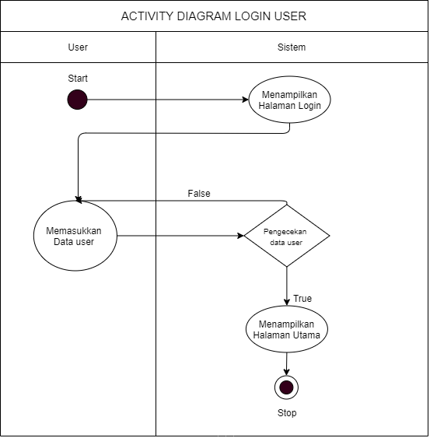Berikut Activity Diagram Login :

**Gambar 3.11 Login – Activity Diagram**

* Activity Diagram Registrasi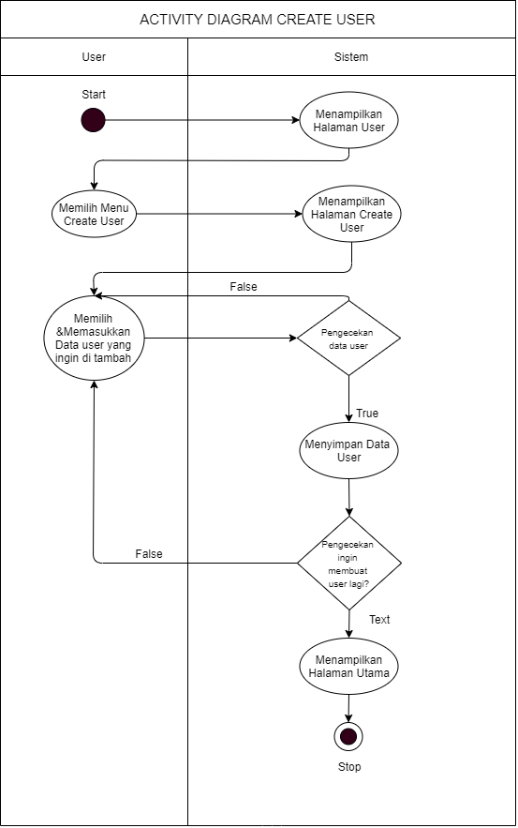

**Gambar 3.12 Create User – Activity Diagram**

* 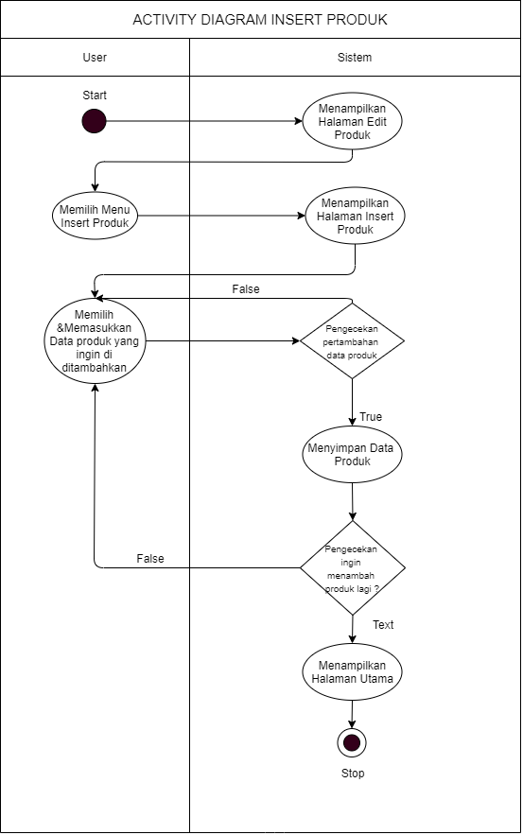Berikut Activity Diagram Insert Produk:

**Gambar 3.13 Insert Produk – Activity Diagram**

* 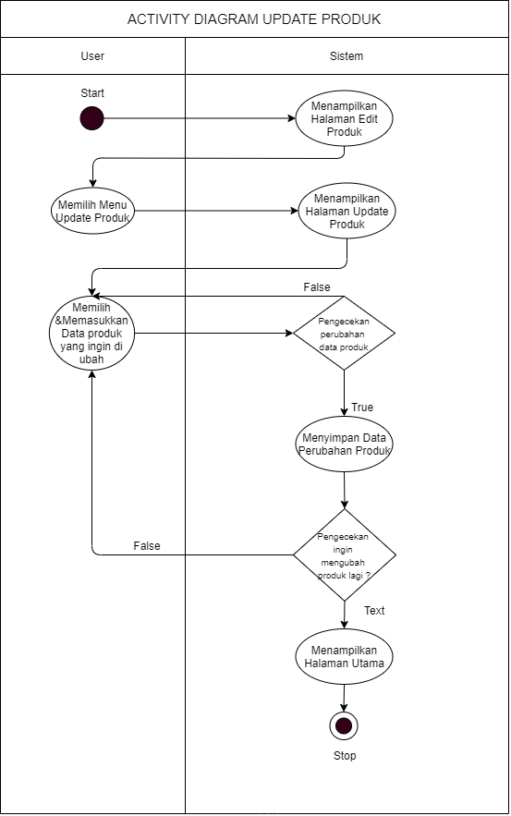Berikut Activity Diagram Update Produk:

**Gambar 3.14 Update Produk – Activity Diagram**

* Berikut Activity Diagram Delete Produk:

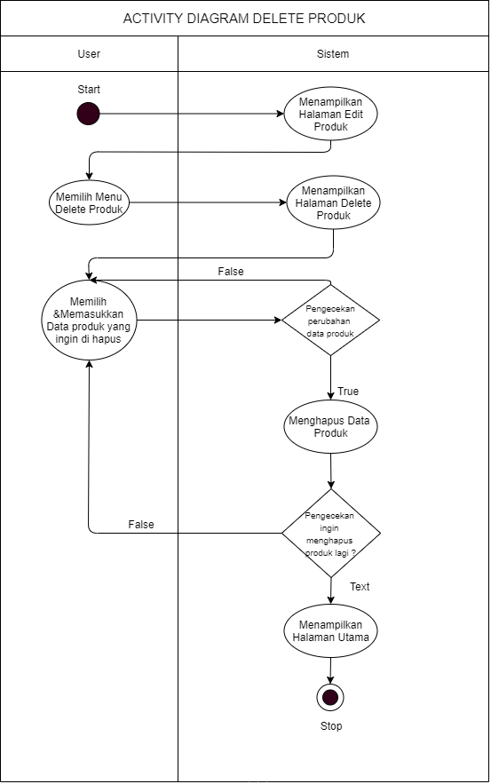

**Gambar 3.15 Delete Produk – Activity Diagram**

## Prototype

Pada subba ini akan ditampilkan prototype desain dari aplikasi “SISTEM TRANSAKSI TANDA JEDA”.

* Login

Pada tampilan ini user dapat melakukan login sesuai role nya. Dimana user diminta memasukkan. Username dan password lalu setelah menekan tombol login user akan dibawa ke halaman sesuai dengan rolenya. Berikut tampilannya :

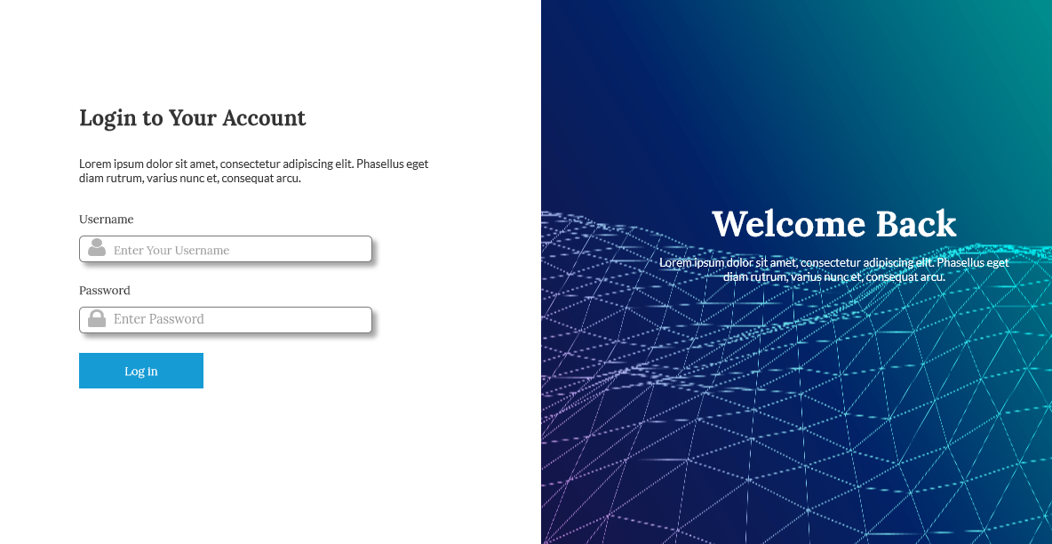**Gambar 3.16 Login – Prototype**

* Order

Ini merupakan tampilan order untuk role kasir, dimana kasir dapat memilih produk yang akan dibeli oleh calon customer. Setelah itu produk yang dipilih akan muncul di list order secara otomatis subtotal dari order akan muncul di subtotal, dan setiap order akan ada discount yang akan bergabung dengan subtotal di label total. Jika kasir menekan tombol clear maka list order akan terhapus semua. jika kasir menekan tombol remove dan memilih produk yang ingin dihapus di list order maka produk yang ada di list order yang terpilih akan terhapus di list order ketika kasir menekan tombol pay with cashless credit. Berikut tampilannya :

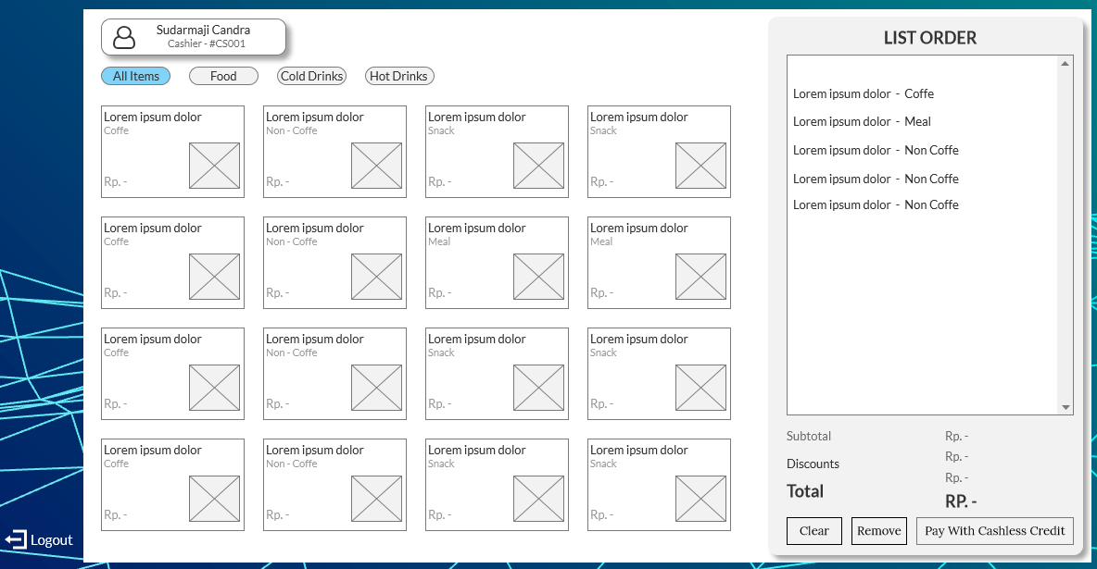**Gambar 3.17 Order – Prototype**

* Receipt

Pada tampilan ini berisi popup reciept yang berisi nomor order tanggal order dan jam order nama menu, jumlah produk yang dibeli, harga setiap produk, dan sub total tiap produk serta total keseluruhan order. Jika kasir menekan tombol cancel maka akan kembali ke tampilan kasir - order jika kasir menekan tombol print nota & confirm payment maka transaksi berhasil. Berikut tampilannya :

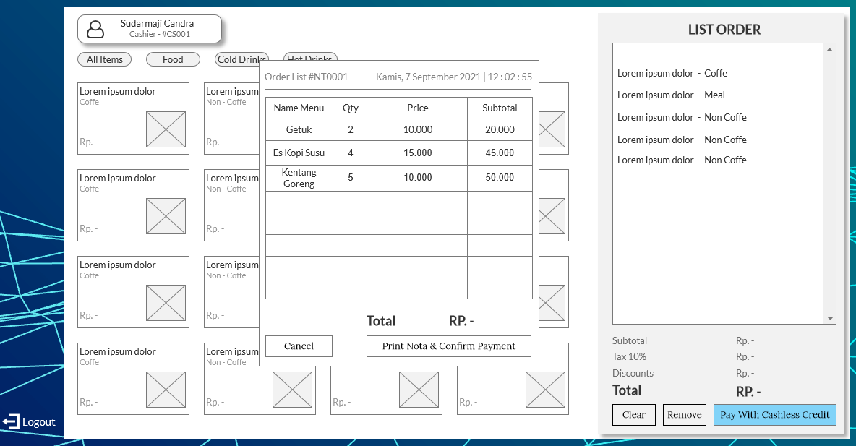**Gambar 3.18 Receipt – Prototype**

* Edit Account

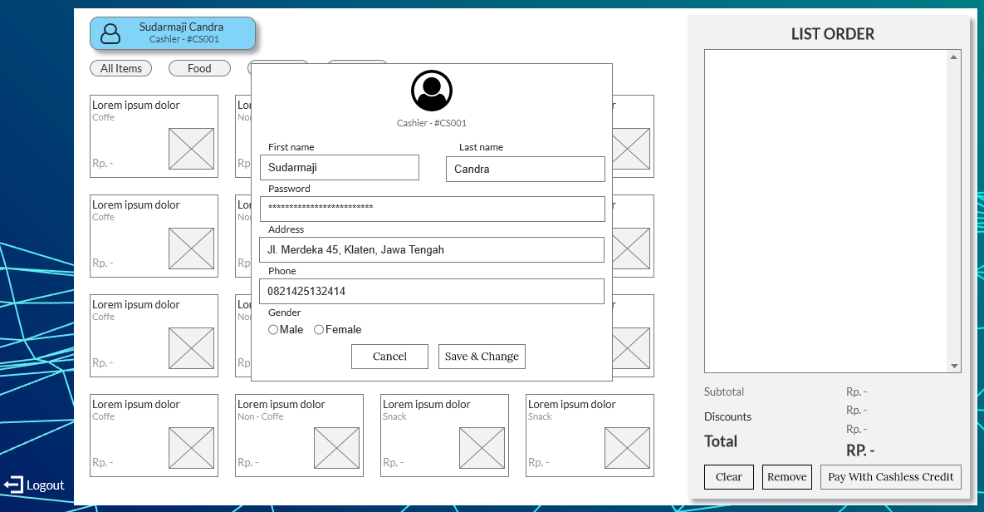Pada tampilan ini ketika kasir menekan profilnya maka muncul popup profil user tersebut yang berisi nama, password, alamat nomor telepon, jenis kelamin. Pada tampilan ini user dapat mengganti nama, alamat, nomor telepon serta jenis kelamin dan menyimpannya kasir harus menekan tombol ‘’*Save & Change*’’ ketika kasir menekan tombol ‘’*Cancel*” maka akan kembali ke tampilan kasir order. Dan untuk edit account setiap user dapat melakukannya. Berikut tampilannya :

**Gambar 3.19 Edit Account – Prototype**

* List Menu

Pada tampilan ini akan muncul ketika user login menggunakan role manager. Dan dimana tampilannya berupa menu-menu yang ada dan tersedia di aplikasi tersebut. Berikut tampilannya :

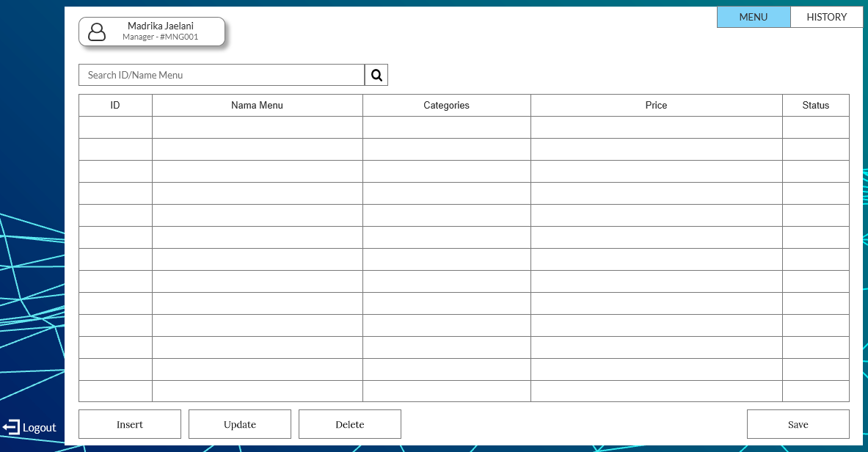**Gambar 3.20 List Menu – Prototype**

* Insert Product

Ketika user menekan tombol insert muncul pop up untuk memasukkan nama, kategori, harga dan status. Untuk ‘’*id*’’ produk secara otomatis generate. Dan pada status produk jika 0 menyatakan bahwa produk tidak tersedia jika status 1 maka produk tersedia. Ketika user menekan tombol “*Cancel*” maka akan kembali ke tampilan list menu ketika user menekan tombol insert maka akan menyimpan data produk yang dibuat. Berikut tampilannya :

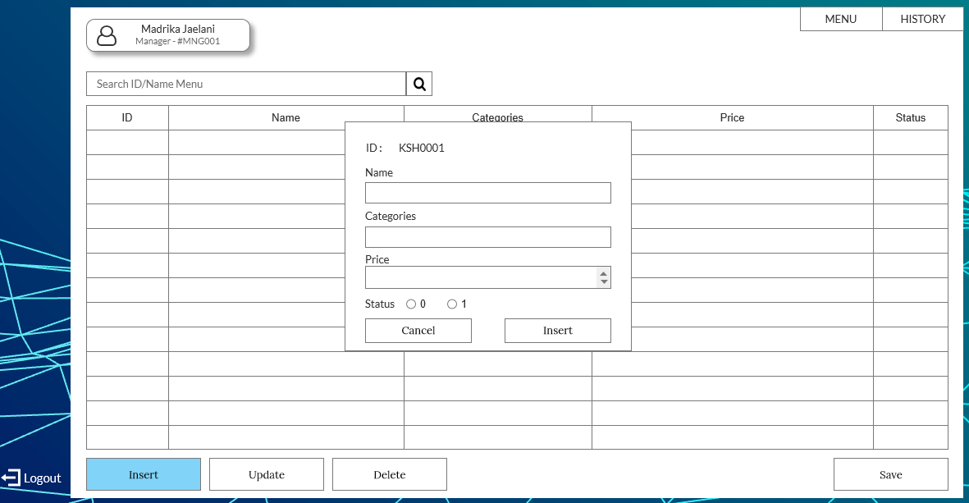**Gambar 3.21 Insert Product – Prototype**

* Update Product

Ketika user menekan tombol update muncul pop up untuk mengubah nama, kategori, harga dan status. Untuk ‘’*id*’’ produk tidak bisa diganti. Dan pada produk jika status 0 menyatakan bahwa produk tidak tersedia jika status 1 maka produk tersedia. Ketika user menekan tombol “*Cancel*” maka akan kembali ke tampilan list menu ketika user menekan tombol insert maka akan menyimpan data produk yang diubah. Berikut tampilannya :

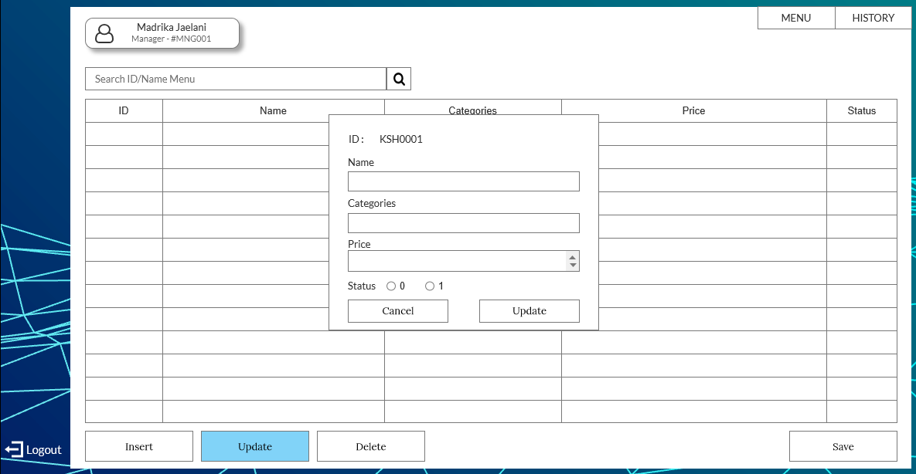**Gambar 3.22 Update Product – Prototype**

* Delete Product

Ketika user menekan produk yang ada ditampilan menu manager lalu user menekan tombol remove maka data yang ada di menu akan terhapus. Berikut tampilannya :

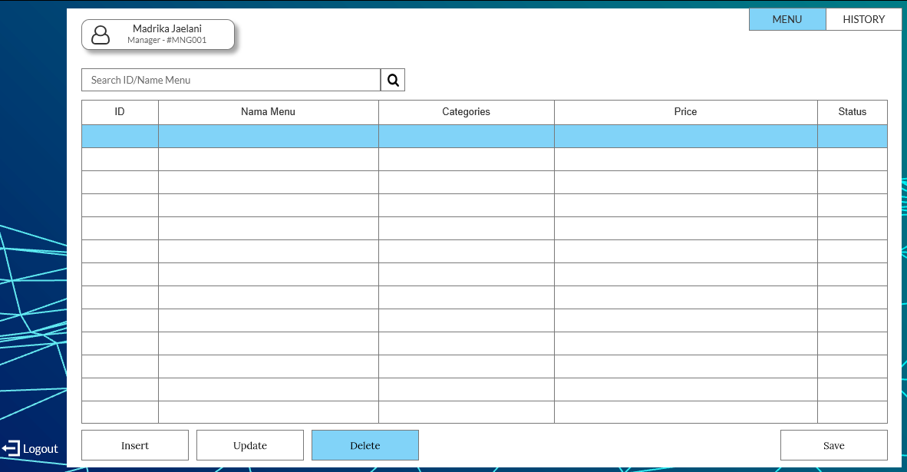**Gambar 3.23 Delete Product – Prototype**

* History Transaksi

Berisi tampilan history penjualan dan user dapat mencetak daftar menu yang telah terjual dengan menekan tombol print. Berikut tampilannya :

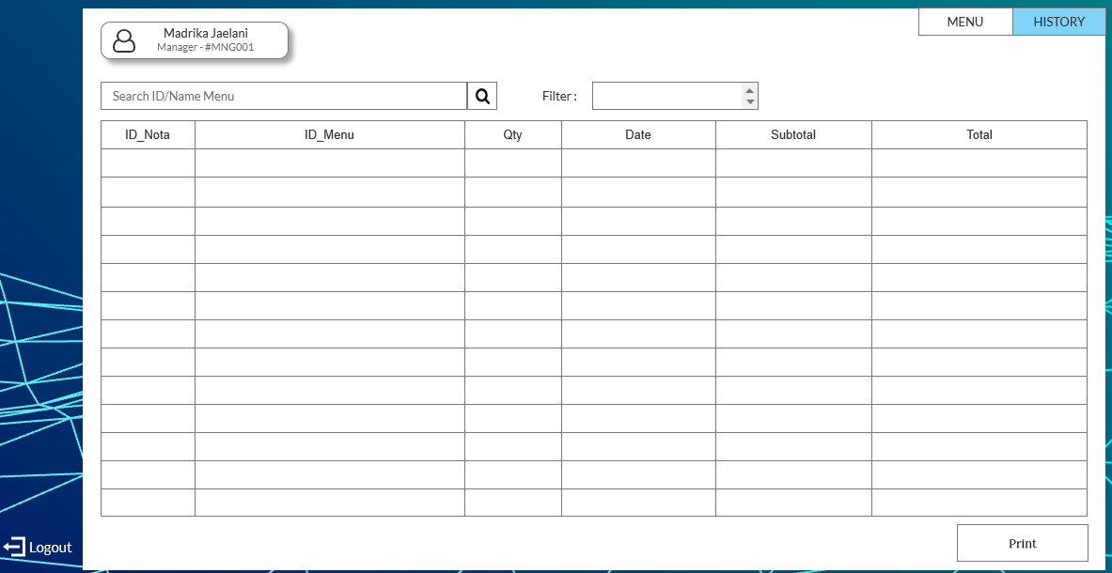**Gambar 3.24 History Transaksi – Prototype**

* List User

Pada tampilan ini akan muncul ketika user login menggunakan role master. Dan dimana tampilannya berupa user yang ada dan tersedia di aplikasi tersebut. Berikut tampilannya :

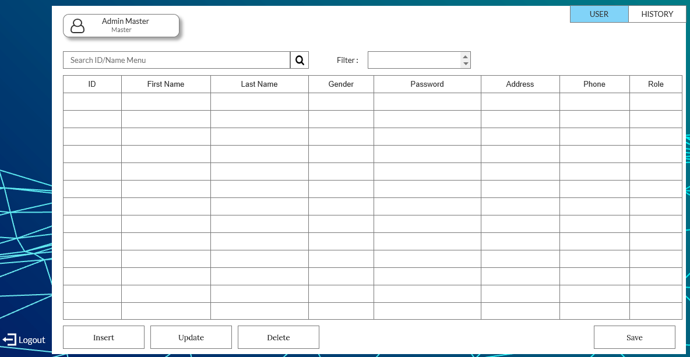

**Gambar 3.25 List User – Prototype**

* Insert User

Ketika user menekan tombol insert muncul pop up untuk membuat

ID yang akan generate. Ketika role yang berupa radio button first name dan last name berisi nama, password, address, gender, phone. Dan ketika user menekan tombol cancel maka akan kembali ke tampilan master menu ketika user menekan tombol insert maka akan menyimpan data user yang dibuat. Berikut tampilannya :

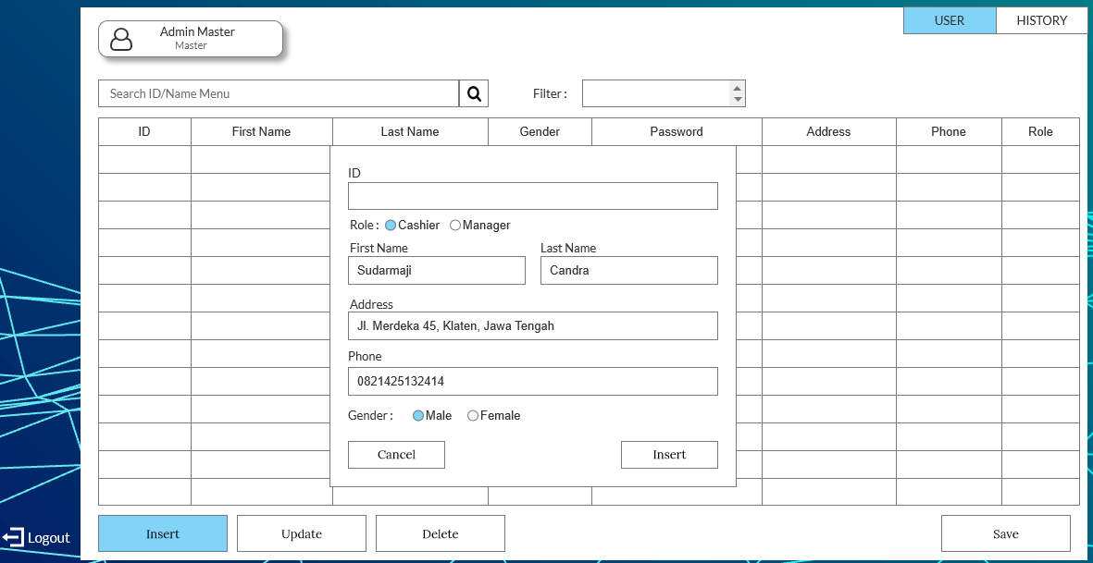**Gambar 3.27 Insert User – Prototype**

* Update User

Ketika user menekan tombol insert muncul pop up untuk membuat

ID yang akan generate. Ketika role yang berupa radio button first name dan last name berisi nama, password, address, gender, phone. Dan ketika user menekan tombol cancel maka akan kembali ke tampilan master menu ketika user menekan tombol insert maka akan menyimpan data user yang diubah. Berikut tampilannya :

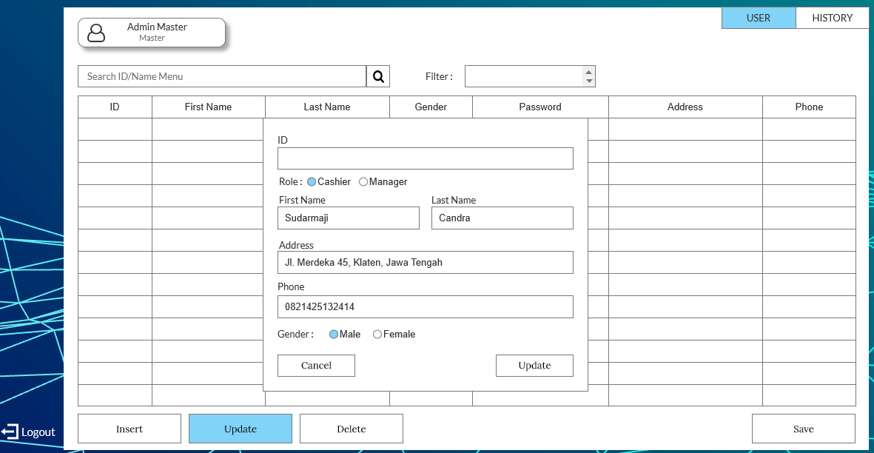**Gambar 3.28 Update User – Prototype**

* History Add User

Ketika user menekan history makan akan terlihat list user yang pernah ditambahkan pada aplikasi tersebut. Berikut tampilannya :

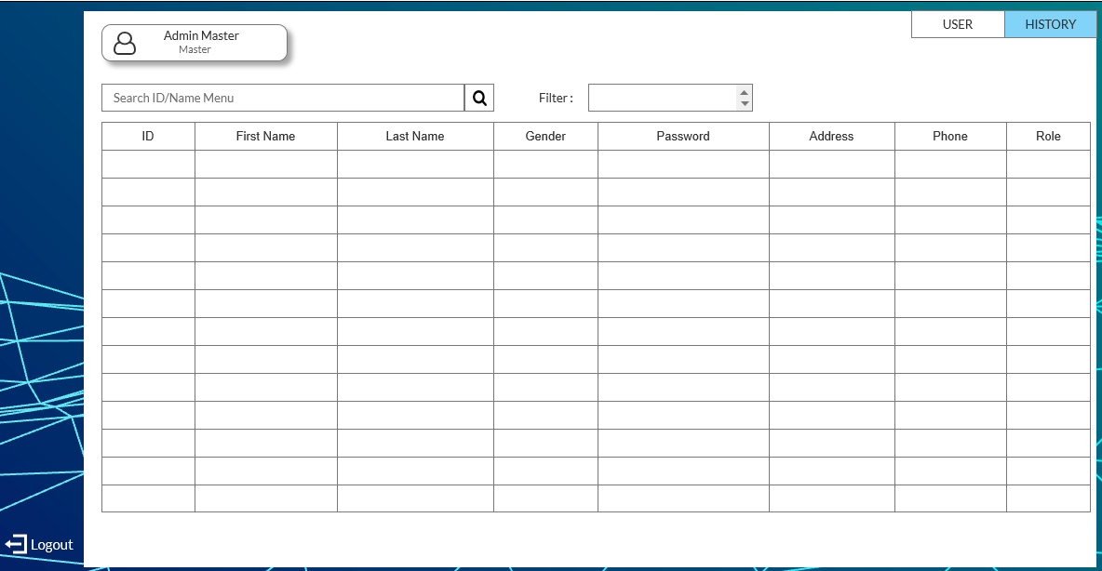**Gambar 3.29 History List User – Prototype**

**LAMPIRAN A**

Ganchart

**A-1**